**TRƯỜNG ĐẠI HỌC NHA TRANG  
KHOA CÔNG NGHỆ THÔNG TIN**



**BÁO CÁO ĐỒ ÁN PHÁT TRIỂN ỨNG DỤNG WEB**

**PHẦN MỀM QUẢN LÝ SHOP**

**SẢN PHẨM TẠI NHA TRANG**

**Giảng viên hướng dẫn: Bùi Chí Thành**

**Nhóm thực hiện:**

**Lê Thành Phương**

**Nguyễn Tấn Vĩnh**

**Lê Quang Hưởng**

**Khánh Hòa, ngày 31 tháng 7 năm 2020**

**1. TỔNG QUAN VỀ ĐỀ TÀI**

1. **Tên đề tài:** Phần mềm quản lý shop sản phẩm.
2. **Quy mô**

Đây là mô hình nhỏ, chỉ áp dụng cho shop bán hàng sản phẩm online tại Nha Trang.

1. **Tính khả thi**

Sau khi tham khảo, nghiên cứu các vấn đề, kiến thức từ các học phần đã được học như Thiết kế web, Phân tích thiết kế hệ thống thông tin, Phát triển ứng dụng web, thì nhóm nhận thấy có thể áp dụng các kiến thức đã nghiên cứu được vào trong chương trình.

1. **Mục tiêu**

Xây dựng phần mềm theo đúng yêu cầu đã đặt ra, giúp các thành viên nắm vững quy trình phát triển một phần mềm cũng như nâng cao khả năng làm việc nhóm.

**2. XÁC ĐỊNH YÊU CẦU**

1. **Khảo sát hiện trạng**
2. **Cơ cấu tổ chức**

Đây là một dự án website bán hàng trực tuyến có các chức năng sau:

-Admin quản trị sản phẩm, đơn hàng và tin bài

-Khách hàng xem, tìm kiếm và mua sản phẩm

-Khách hàng có thể đăng nhập và xem danh sách đơn hàng đã mua

-Khách hàng có thể gửi liên hệ và xem thông tin công ty.

-Có 2 view cho khách hàng và cho quản trị, quản trị yêu cầu đăng nhập còn khách hàng thì mặc định là không.

**2.1.2** **Hiện trạng nghiệp vụ**

1. Bộ phận quản lý

* Quản lý nhân viên: Tuyển dụng nhân viên mới, sắp xếp công việc cụ thể cho từng nhân viên, cắt giảm một số nhân sự một số vị trí khi cần.
* Tổng kết doanh thu: nhận doanh thu và báo cáo doanh thu hàng ngày từ thu ngân để tổng kết.
* Đào tạo các kỹ năng bán hàng, thu chi, quản lý kho cho nhân viên.
* Tính toán lương: Mỗi tháng sẽ tính toán số lương của các nhân viên dựa trên bảng chấm công (tính số ngày làm của nhân viên) sau đó phát lương cho từng người.

1. Bộ phận bán hàng

* Giao tiếp trực tiếp với khách hàng khi khách đến mua hàng tại của hàng, tư vấn, giải đáp thắc mắc cho khách hàng trong quá trình mua hàng.
* Sắp xếp hàng hóa trên kệ hàng.

1. Bộ phận thu ngân

* Kiểm tra lại mặt hàng khi khách hàng thanh toán, xuất hoá đơn sau đó nhận tiền của khách hàng.
* Tổng kết lại doanh thu sản phẩm bán được theo từng đợt cho nhân viên quản lý.

1. **Hiện trạng tin học**
2. Phần cứng

* Một máy tính để bàn cho nhân viên thu ngân xử lý đơn hàng cho khách hàng, chỉ phục vụ việc tính tổng tiền hàng và xuất hoá đơn cho khách hàng.
* Ngoài ra các công việc chủ yếu được làm thủ công.

1. Phần mềm

* Chưa có.

1. **Đặc tả hệ thống**
2. **Các yêu cầu của phần mềm**

* Yêu cầu về phần mềm: Hệ thống được xây dựng dựa trên nền tảng ASP.NET MVC với ngôn ngữ lập trình C#. Website sử dụng cơ sở dữ liệu Microsoft SQL Server 2019.

Đảm bảo tính bảo mật, an toàn thông tin, chặn các truy cập trái phép.

1. **Yêu cầu chức năng nghiệp vụ**

**Bảng 1 - Bộ phận nhân viên**

|  |  |  |  |
| --- | --- | --- | --- |
| **STT** | **Công việc** | **Loại công việc** | **Biểu mẫu/ Quy định/ Công thức liên quan** |
| 1 | Nhập thông tin các mặt sản phẩm | Lưu trữ |  |
| 2 | Tra cứu thông tin các mặt hàng sản phẩm | Tra cứu |  |
| 3 | Chỉnh sửa thông tin sản phẩm (giá cả, số lượng …) | Lưu trữ |  |
| 4 | Tra cứu thông tin đơn hàng | Tra cứu |  |
| 5 | Xác nhận đơn hàng | Lưu trữ | Chỉ xác nhận đơn hàng sau khi đã liên lạc với khách hàng và khách hàng đồng ý giao hàng. |
| 6 | Hủy đơn hàng | Lưu trữ | Chỉ được xóa đơn hàng sau khi liên lạc với khách hàng và khách hàng đồng ý hủy hoặc không liên lạc được với khách hàng. |

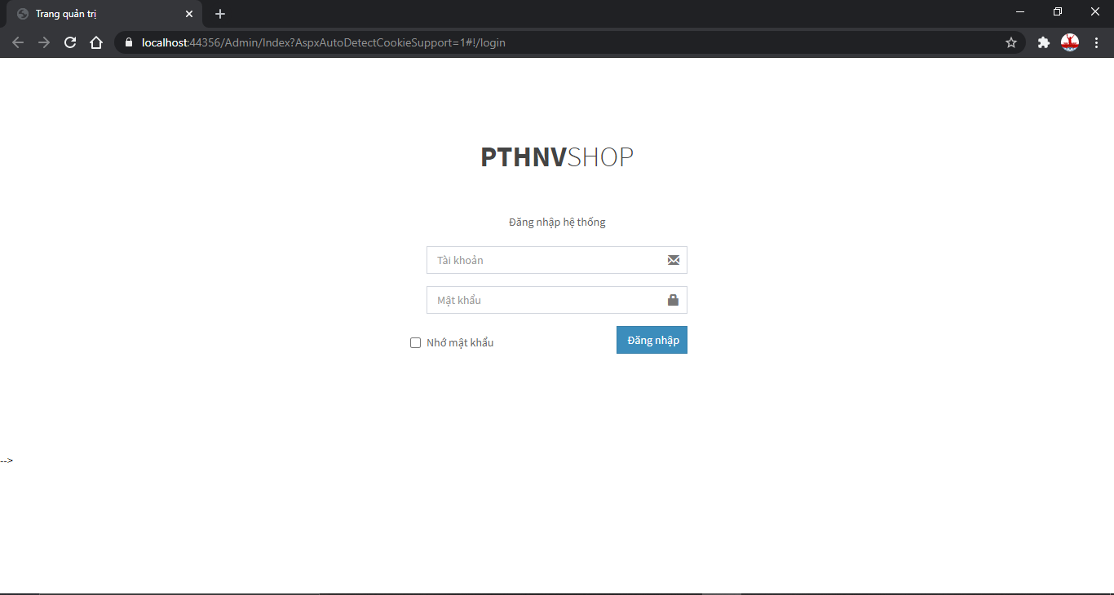

**Bảng 2 - Người quản lý**

|  |  |  |  |
| --- | --- | --- | --- |
| **STT** | **Tên công việc** | **Loại công việc** | **Biểu mẫu/ Quy định/ Công thức liên quan** |
| 1 | Thêm, sửa, xóa thông tin nhân viên | Lưu trữ |  |
| 2 | Tra cứu thông tin nhân viên | Tra cứu |  |
| 3 | Kiểm tra doanh thu | Tính toán |  |

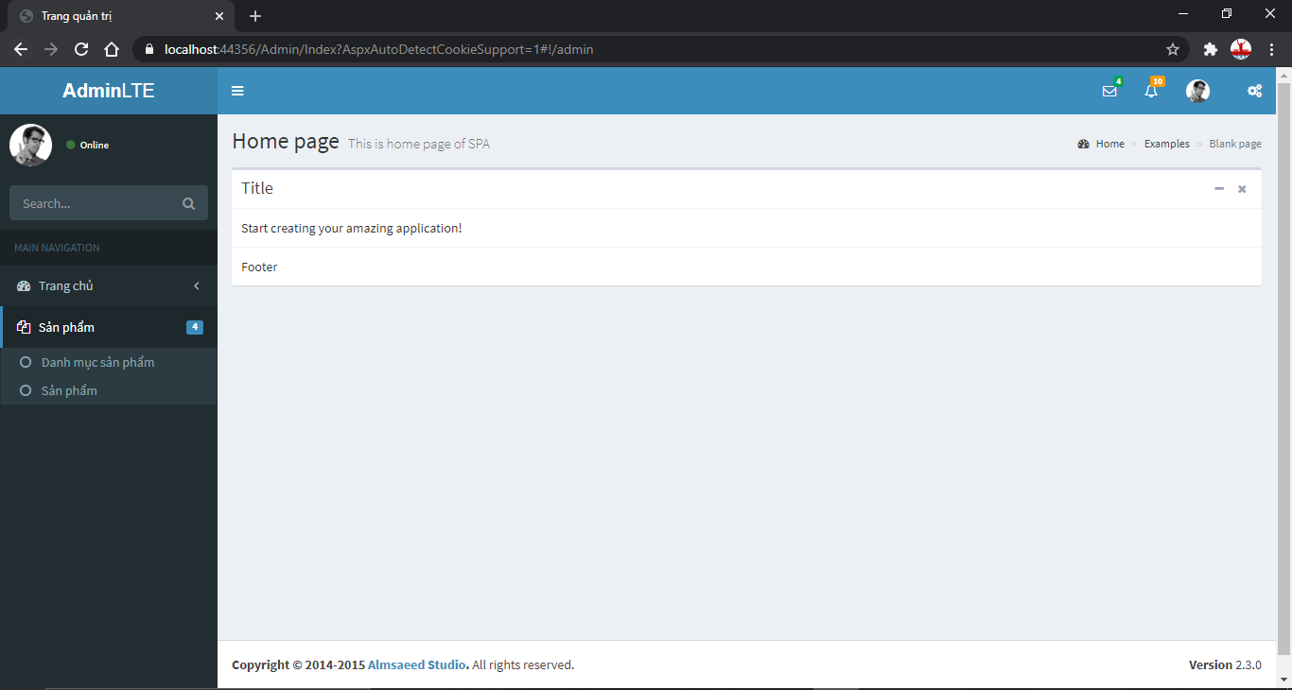

**Bảng 3 - Bộ phận khách hàng**

|  |  |  |  |
| --- | --- | --- | --- |
| **STT** | **Tên công việc** | **Loại công việc** | **Biểu mẫu/ Quy định/ Công thức liên quan** |
| 1 | Tra cứu thông tin sản phẩm | Tra cứu |  |
| 2 | Đặt hàng | Lưu trữ |  |
| 3 | Thêm sản phẩm vào giỏ hàng | Lưu trữ |  |

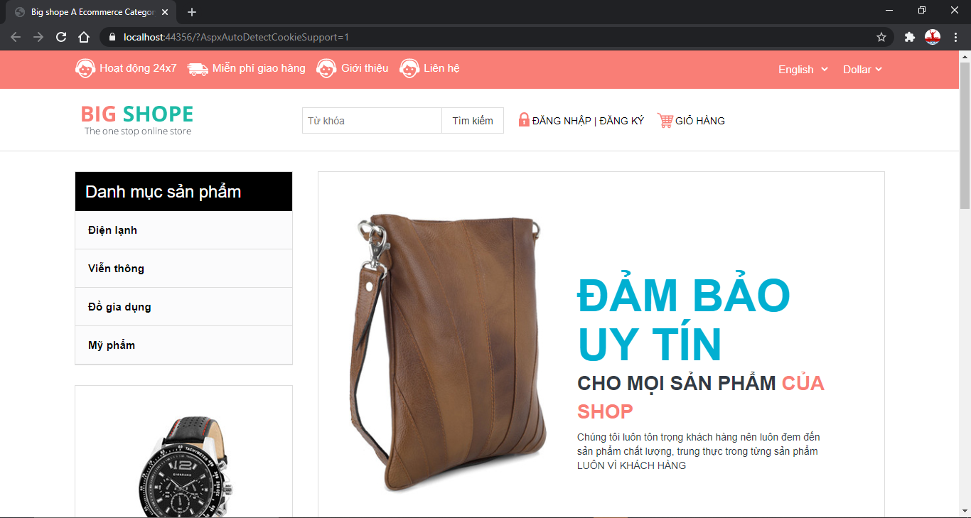

1. **Yêu cầu chức năng hệ thống**
2. **Bảng 5 - Bảng liệt kê yêu cầu chức năng hệ thống**

|  |  |  |  |
| --- | --- | --- | --- |
| **STT** | **Nội dung** | **Mô tả chi tiết** | **Ghi chú** |
| 1 | Đăng nhập | Người dùng phải đăng nhập hệ thống để sử dụng |  |
| 2 | Đăng xuất | Đăng xuất tài khoản khỏi hệ thống |  |
| 3 | Phân quyền người dùng | Quản lý: Có toàn quyền trong hệ thống.  Nhân viên: Chỉ được quyền thao tác với danh sách sản phẩm, danh sách hóa đơn chưa xác nhận, danh sách hóa đơn đã xác nhận. |  |

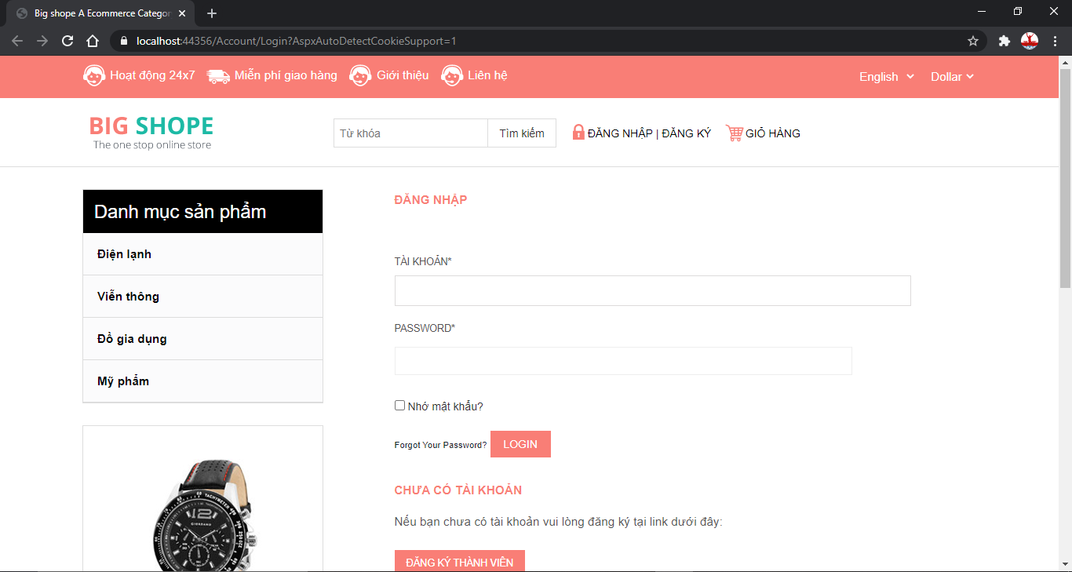

**3. THIẾT KẾ PHẦN MỀM**

**3.1 Thiết kế dữ liệu**

**Bảng 7 - Danh sách các bảng dữ liệu**

Các bảng dự kiến ban đầu, các bảng còn lại phục vụ cho các tính năng có trong project được tạo bằng code first

(Users, Roles, User Roles, Product Categories, Products, Post Categories, Posts, Tags, Product Tags, Post Tags, Orders, Order Details, Menus, Slides, Footers, Pages, SupportOnlines, SystemConfigs, VisitorStatistics)

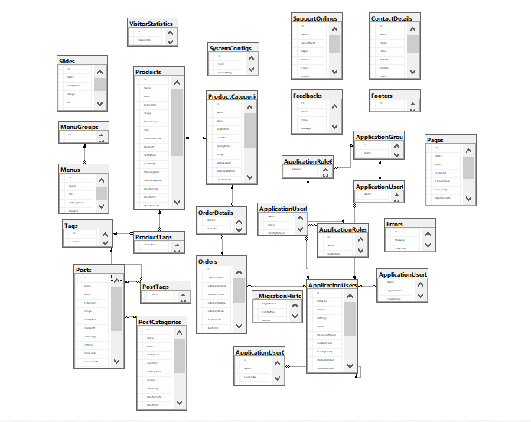

Những bảng quan trong trong project của nhóm em

ApplicationUser (dùng để quản ly tài khoản đăng nhập)

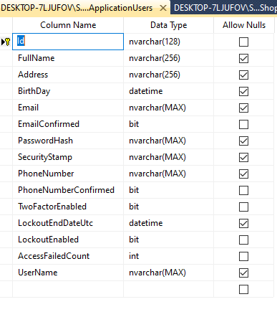

Error (dùng để quản lý các lỗi trong quá trình làm trong dự án)

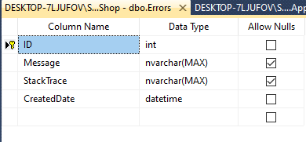

Products (quản lý các sản phẩm)

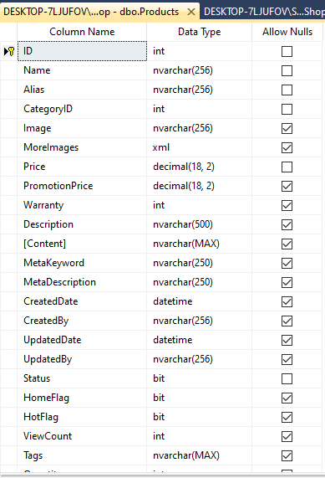

ProductCategories (quản lý các danh mục sản phẩm)

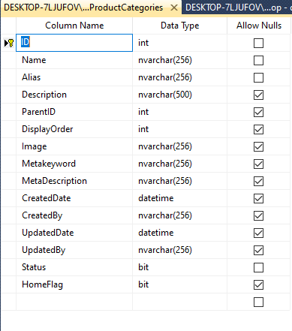

1. **Thiết kế giao diện**
2. **Sơ đồ giao diện**

* Giao diện cho khách hàng:

Màn hình đặt hàng

Màn hình giỏ hàng

Màn hình sản phẩm

Màn hình danh sách sản phẩm

Màn hình chính

Màn hình liên hệ

Màn hình chi tiết sản phẩm

* Giao diện cho nhân viên:

Màn chỉnh sửa thông tin nhân viên

Màn hình thêm sản phẩm

Màn hình thêm nhân viên

Màn hình sản phẩm

Màn hình danh sách sản phẩm

Màn hình danh sách nhân viên

Màn hình chính

Màn hình thêm sản phẩm

Màn chỉnh sửa danh sách sản phẩm

Màn hình chỉnh sửa sản phẩm

1. **Thiết kế xử lý**
2. **Xử lý chức năng thêm sản phẩm**

B1: Mở bảng sản phẩm

B2: Tìm mã sản phẩm lớn nhất có trong bảng

B3: Gán mã sản phẩm cần thêm mới bằng mã sản phẩm lớn nhất cộng 1

B4: Kiểm tra thông tin sản phẩm thêm mới do người dùng nhập vào

+ Nếu hợp lệ thì lưu vào vào cơ sở dữ liệu

+ Ngược lại, trả về giao diện thêm và thông báo lỗi

B5: Đóng bảng sản phẩm

1. **Xử lý chức năng sửa thông tin sản phẩm**

B1: Mở bảng sản phẩm

B2: Tìm bản ghi chứa mã sản phẩm cần sửa và hiển thị lên giao diện sửa

B3: Kiểm tra thông tin sản phẩm sửa do người dùng nhập vào:

+ Nếu hợp lệ thì lưu lại thông tin sửa nhập vào

+ Ngược lại, trả về giao diện sửa và thông báo lỗi

B4: Đóng bảng sản phẩm

1. **Xử lý chức năng hủy kinh doanh một sản phẩm**

B1: Mở bảng sản phẩm

B2: Dùng câu lệnh LINQ tìm bản ghi chứa mã sản phẩm truyền vào

B3: Gán thuộc tính tình trạng bằng false

B4: Lưu dữ liệu vào cơ sở dữ liệu

B5: Đóng bảng sản phẩm

1. **Xử lý chức năng tìm kiếm thông tin sản phẩm**

B1: Mở bảng sản phẩm

B2: Dùng câu lệnh LINQ tìm kiếm các bản ghi có thuộc tính giống với thuộc tính người dùng nhập vào

B3: Kiểm tra danh sách bản ghi tìm được:

+ Nếu số lượng bản ghi trong danh sách lớn hơn 0 thì trả về danh sách tìm được

+ Ngược lại, trả về thông báo không có bản ghi nào

1. **Xử lý chức năng tính doanh thu bán trong ngày**

B1: Mở bảng đơn hàng

B2: Tìm bản ghi có ngày tạo bằng ngày muốn tính doanh thu do người dùng nhập vào

B3: Kiểm tra danh sách bản ghi tìm được:

+ Nếu số lượng bảng ghi lớn hơn 0 thì trả về doanh thu bằng tổng tiền của các bản ghi tìm được

+ Ngược lại, trả về doanh thu bằng 0

B4: Đóng bảng đơn hàng

1. **Xử lý chức năng phân quyền người dùng**

B1: Liên kết cơ sở dữ liệu mở bảng nhân viên

B2: Sử LINQ kiểm tra tài khoản và mật khẩu có trong database có giống với dữ liệu nhập vào

B3: Kiểm tra danh sách bản ghi tìm được:

+ Nếu tìm thấy kiểm tra dữ liệu thì sẽ lưu dữ liệu về nhóm mà nhân viên đang làm việc, và tên nhân viên để hiển thị, nếu nhóm thuộc admin thì trả về trang admin và nếu nhóm là nhân viên thì trả về trang nhân viên.

+ Nếu không tìm thấy báo lỗi và trả về trang hiện hành.

**4. QUÁ TRÌNH LÀM TRONG PROJECT**

**4.1 Các Thư Viện Làm Trong dự án**

Dung nhiều như AutoMaper, EntityFramework, Owin, Bower (quản lý các thư viện cho jquery, bootrap,..), Angularjs, CK Finder..

**4.2 Các Bước Làm Theo Quy Trình Trong Project**

-Nội dung chia làm 3 phần cơ bản:

Phần 1: Server Side (dùng webapi, Entity Framework)

+Tổng quan cấu trúc dự án

.Cấu trúc

.Công nghệ sử dụng

.Định hướng

.Chức năng của hệ thống

.Entity Framework? Tại sao lại sử dụng

+Thiết kế cơ sở dữ liệu trực quan và cách tối ưu hóa CSDL

+Tạo tầng model trong EF và data theo cấu trúc DB thiết kế

+Migraton và Update database

+Triển khai Repository và Unit Of Work Pattern

+Tạo tầng Service

+Triển khai controller với Web API

+Sử dụng Auto Mapper để mapping dữ liệu

+Triển khai Dependency Injection cho Solution

+Thực hiện Unit Test cho Repository

+Unit Test cho Web API

+Triển khai ASP.NET Identity

Phần 2: Trang quản trị (AngularJS)

+Tổng quan về AngularJS và cấu trúc phần SPA

+Dựng template và trang master

+Triển khai cơ chế routing cho SPA

+Sử dụng một số Service và custom services trong AngularJS

+Đăng nhập hệ thống

+Hiển thị thông tin đăng nhập và đăng xuất

+Quản lý thông tin user

+Quản lý danh mục sảm phẩm

.Thêm mới danh muc sản phẩm

.Đọc dữ liệu ra template

.Update danh mục sản phẩm

.Xóa với confirm

+Quản lý danh sách sản phẩm

.Thêm mới tin tức và nhúng CK Editor

.Nhúng CK Finder cho quản lý ảnh

+Quản lý slide

Phần 3: Giao diện cho khách truy cập (ASP.NET MVC)

+Dựng trang layout cho trang ngoài cùng

+Binding các dữ liệu dùng chung

+Hiển thị trang chủ

+Hiển thị danh sách sản phẩm

+Tạo danh sách sản phẩm theo tag

+Tạo trang tìm kiếm sản phẩm

+Hiển thị trang chi tiết sản phẩm

+Đăng nhập và đăng xuất với ASP.NET Identity

+Tạo trang liên hệ với Google Map API và gửi mail cho khách hàng

+Module giỏ hàng và thanh toán

**4.3 Các Thành Phần Trong Cấu Trúc SOLUTION**

PTHNV.Common: Chứa các lớp tiện ích dùng chung cho dự án

PTHNVShop.Model: Chứa các lớp Domain Entities của dự án

PTHNVShop.Data: Chứa tầng truy cập dữ liệu sủ dụng Entity Framework Codefirst

PTHNVShop.Service: Chứa các service xử lý Business logic

PTHNVShop.Web: Project chính dùng để hiển thị giao diện và tương tác người dùng.

PTHNVShop.UnitTest (Phần kiểm thử dự án): Chứa các class Text sử dụng cho việc Unit Test

**4.4 Phân tích một chút về Entity Framework dùng Code First**

-Entity Framework là một nền tảng được sử dụng để làm việc với database thông qua cơ chế ánh xạ Object/Relational Mapping (ORM). Nhờ đó, bạn có thể truy vấn, thao tác với database gián tiếp thông qua các đối tượng lập trình.



-Entity Framework Code First được giới thiệu từ Entity Framework 4.1. Trong cách tiếp cận Code First, bạn có thể tập trung vào việc thiết kế Domain và bắt đầu tạo ra các lớp theo yêu cầu của Domain của bạn chứ không phải thiết kế cơ sở dữ liệu trước rồi sau đó tạo ra các lớp phù hợp với thiết kế cơ sở dữ liệu đó.

-Code First API sẽ tạo ra cơ sở dữ liệu dựa trên các lớp thực thể và lớp cấu hình của bạn.

-Đầu tiên bạn bắt đầu viết các lớp thay vì tập trung vào thiết kế cơ sở dữ liệu, sau đó khi bạn chạy ứng dụng, Code First API sẽ tạo ra cơ sở dữ liệu mới hoặc ánh xạ các lớp của bạn vào cơ sở dữ liệu đã tồn tại trước khi chạy ứng dụng của bạn.

-Các chiến lược khởi tạo Database: (Bạn đã tạo database sau khi chạy ứng dụng lần đầu tiên, nhưng những lần chạy khác thì sao? Code First API có tạo database mới mỗi lần bạn chạy ứng dụng không? Làm thế nào để cập nhật database khi bạn thay đổi mô hình? Để xử lý các kịch bản trên, bạn có thể sử dụng các kịch bản khởi tạo database.)

+CreateDatabaseIfNotExists: Đây là giá trị mặc định. Như tên gọi, nó sẽ tạo database nếu chưa tồn tại. Tuy nhiên nếu bạn thay đổi mô hình và chạy ứng dụng với tùy chọn này thì sẽ xảy ra ngoại lệ.

+DropCreateDatabaseIfModelChanges: Tùy chọn này sẽ xóa database hiện tại và tạo mới database nếu mô hình của bạn thay đổi.

+DropCreateDatabaseAlways: Như tên gọi, tùy chọn này sẽ xóa database và tạo database mới mỗi khi bạn chạy ứng dụng bất kể mô hình của bạn có thay đổi hay không.

+Custom DB Initializer: Nếu 3 tùy chọn trên không đáp ứng được yêu cầu của bạn, bạn có thể tự viết khởi tạo database cho mình.

-Cách migration trong EF Code First

+Lệnh enable migration: Enable-Migrations

+Tự động hóa migration: AutomaticMigrationsEnabled = true trong Configuration.cs

+Add-Migration Name

+Update-database

-Một điều là các bảng còn lại đều là dung từ Code First trong Project so với dữ liệu các bảng ban đầu (trang 8).

**5. KẾT LUẬN**

Đây là toàn bộ phần nội dung của đề tài **Trang web buôn bán shop cửa hàng online**, xây dựng trên ngôn ngữ lập trình C# liên kết với cơ sở dữ liệu SQL Server. Vì đây là lần đầu tiên nhóm thực hiện đề tài sử dụng hệ thống web và thời việc quản lý hoạt động trong nhóm còn hạn chế trong thời gian tầm hai tuần nên sản phẩm sẽ còn nhiều thiếu sót (cụ thể là phẩn chúng em dự kiến làm nhưng chưa xong là phần phân quyền và phần routing trong trang web khách hàng chưa làm được khi chạy khi chạy trên web). Kính mong quý thầy có thể đóng góp ý kiến để sản phẩm có thể hoàn thiện cũng như có thêm kinh nghiệm cho các dự án, đề tài sau này.

Xin chân thành cảm ơn Thầy đã xem.